­­

**Praktikum Pemrograman Web**

****

**React JS Menggunakan CDN**

By : Ridho Aryo Bimo

1. **Pengertian React JS**

React Js adalah sebuah library JavaScript yang di buat oleh facebook. React bukanlah sebuah framework MVC. React adalah library yang bersifat composable user interface, yang artinya kita dapat membuat berbagai UI yang bisa kita bagi menjadi beberapa komponen.

1. **Keunggunalan React JS**
2. **Mudah dipahami**  
   Gaya penulisan yang deklaratif membuat react js mudah dipahami dan membuat react mudah di prediksi jika ada kesalahan penulisan kode.
3. **JSX**JSX adalah sebuah extension javascript yang di gunakan react untuk menulis HTML di dalam Javascript. JSX bukanlah sintaks javascript, sehingga browser tidak bisa membaca sintaks ini, di butuh kan sebuah JSX compiler yang di gunakan untuk menterjemahkan JSX kedalam bahasa regular javascript agar bisa terbaca oleh browser. Saya sendiri menggunakan [BABEL JS](http://babeljs.io/) sebagai JSX compilernya.
4. **Modular**Untuk membuat aplikasi dengan skala besar, kita dapat menulis kode-kode dengan skala yang lebih kecil untuk di satukan menjadi aplikasi utuh, dan dapat di gunakan kembali (reusable).
5. **Scalable**React js dapat menangani dengan sangat baik sebuah program dengan skala yang besar yang dapat menampilkan perubahan data yang sangat kompleks.
6. **Flexibel**Dengan belajar 1 libary saja kita dapat membuat aplikasi Web, Moblie, maupun Desktop.
7. **Effisien dan Cepat**  
   React JS menciptakan Virtual DOM untuk mempercepat urusan perubahan DOM. Semua operasi di kerjakan di dalam Virtual DOM, setelah operasi selesai React JS menulis perubahan tersebut di dalam DOM. Contoh kasusnya seperti ini: “Jika kita menulis dalam secarik kertas menggunakan spidol, apabila terjadi kesalahan penulisan kita harus menulis di kertas yang baru. Berbeda jika kita menggunakan pensil, cukup menghapus dan memperbaiki pada bagian yang salah ”.
8. **Mudah Debugging**Ketika kita mulai menggunakan React JS, jangan lupa menginstall [extensi](https://chrome.google.com/webstore/detail/react-developer-tools/fmkadmapgofadopljbjfkapdkoienihi" \t "_blank) resmi React JS. Kita dapat dengan mudah menjelejah Virtual DOM pada aplikasi yang sudah kita buat, sehingga jika ada bug bisa cepat ditemukan.
9. **SEO Bagus**  
   Salah satu masalah terbesar dari library Javascript pada umumnya adalah mereka sidak support search engine. Meskipun sudah banyak perbaikan, mesin pencari umumnya masih mengalami kesulitan. Namun tidak dengan React JS, kita dapat menjalankan React JS pada server dan Virtual DOM diberikan ke browser sebagai halaman web biasa, sehingga sangat support SEO.
10. **Kelemahan React JS**

Meskipun React JS sangat powerfull, namun juga memiliki beberapa kelemahan antaralain:

1. **Hanya View Layer**React js hanya sebuah pustaka View Layer, untuk membangun aplikasi besar kita harus menyusun sendiri kebutuhan aplikasi lainya seperti data layer, router, struktur aplikasi dan event system(kecuali event DOM).
2. **Dokumentasi tidak bagus**Beberapa sumber artikel yang saya baca mengatakan bahwa dokumentasi react js tidak bagus karena informasi yang di berikan tidak lengkap, meskipun seperti itu kita tetap bisa mempelajarinya kok, tentunya dengan semangat dan ketekunan.
3. **Permasalahan lisensi**  
   Baru-baru ini muncul [issue tentang lisensi react](https://medium.com/@raulk/if-youre-a-startup-you-should-not-use-react-reflecting-on-the-bsd-patents-license-b049d4a67dd2). Sebetulnya issue ini sudah ada sejak 2015, namun tampaknya ada pihak-pihak yang belum puas dan mempermasalahkanya. Menurut pemahaman saya bahwa **“facebook memperbolehkan kita menggunakan react js untuk mengembangkan produk kita dengan catatan tidak untuk berkompetisi dengan produknya facebook”.**Tapi sebenarnya ini tidak masalah , temen-teman bisa baca penjelasanya detail [disini](https://www.facebook.com/notes/arrowfunxtion-jurus-frontend-modern/berhenti-belajar-react-karena-lisensi-haruskah/297300930678180/" \t "_blank).
4. **Dukungan browser**React js tidak mendukung browser versi lama, hanya browser versi baru. React js menghentikan dukungan pada browser Internet Explorer versi 8, sampai saat ini react yang bisa jalan di IE 8 adalah react versi v0.14. Versi terbaru dari react hanya mendukung Internet Explorer versi 9 keatas.
   1. **buatlah sebuah file dengan nama index.html**

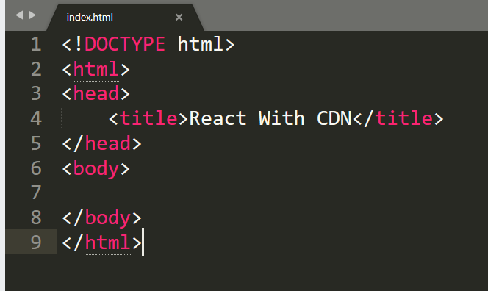

* 1. **Tambahkan CDN React**

**CDN Links**



Fungsi CDN (Content Delivery Network) dalam hal ini yaitu untuk meminimalisir waktu unduh yang dibutuhkan oleh visitor website Anda, sebab CDN merupakan jaringan server yang terletak di berbagai penjuru dunia, oleh sebab itu server yang terdekat dengan visitor akan diprioritaskan untuk mengirimkan berkas yang di inginkan.

* 1. **Tambahkan Babel dibawah CDN Link**



**Buat File dengan nama index.html**

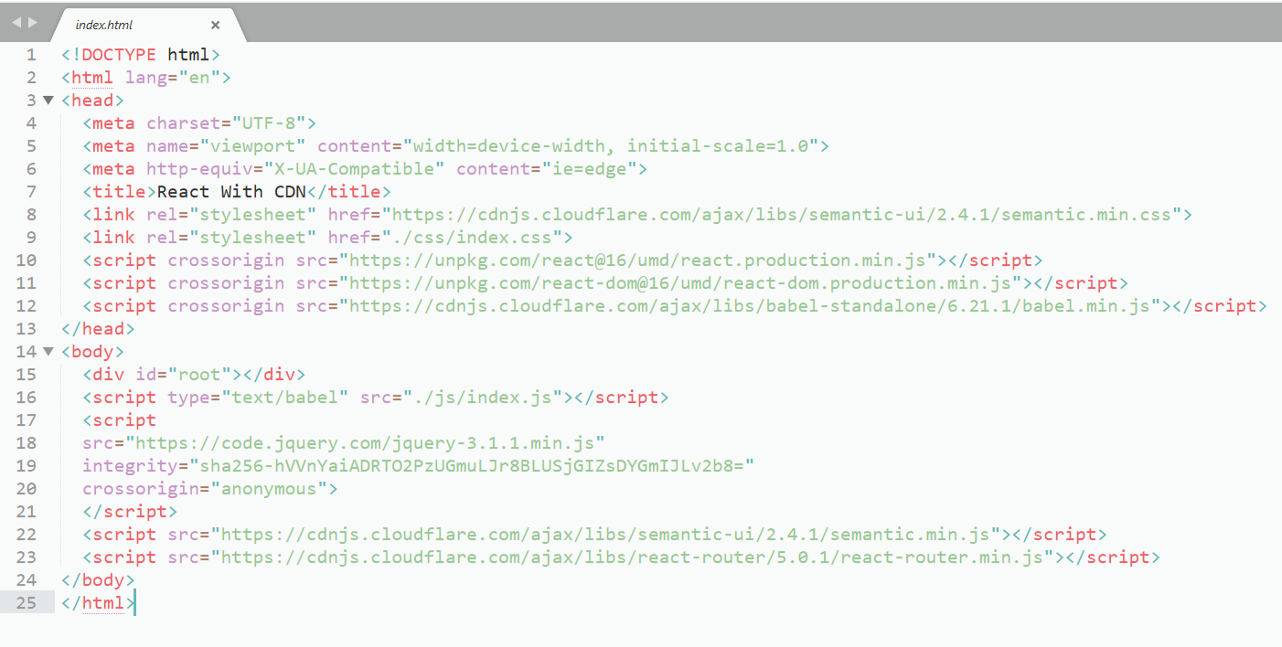

**Buat File dengan nama Index.js**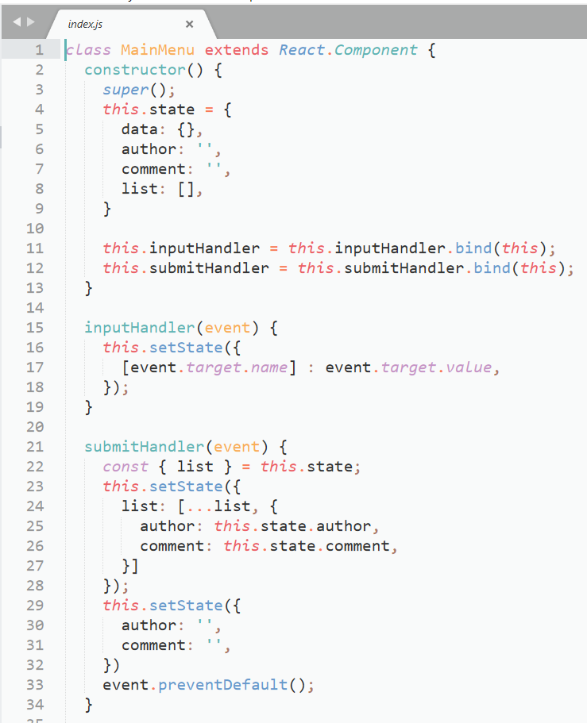 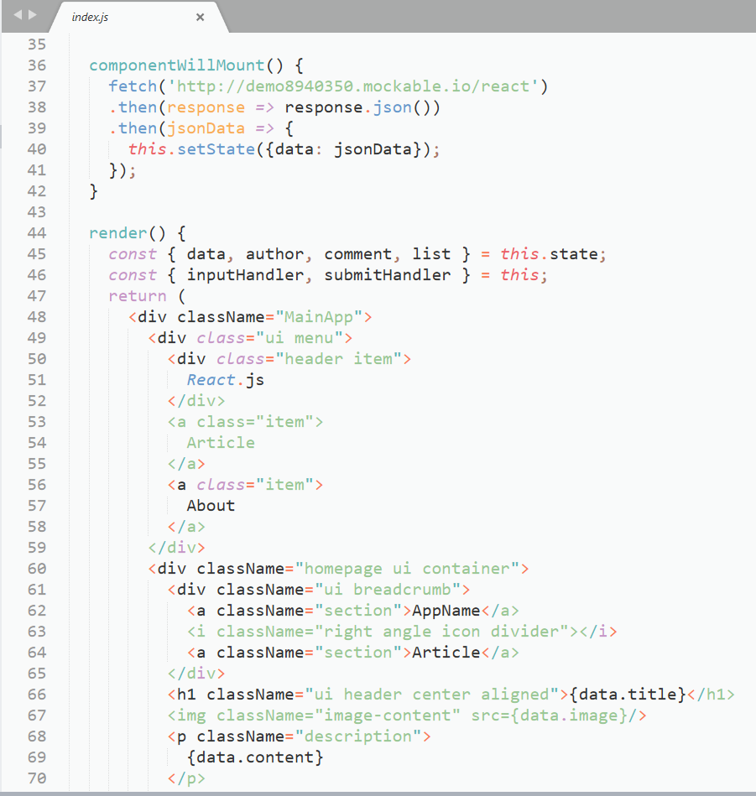 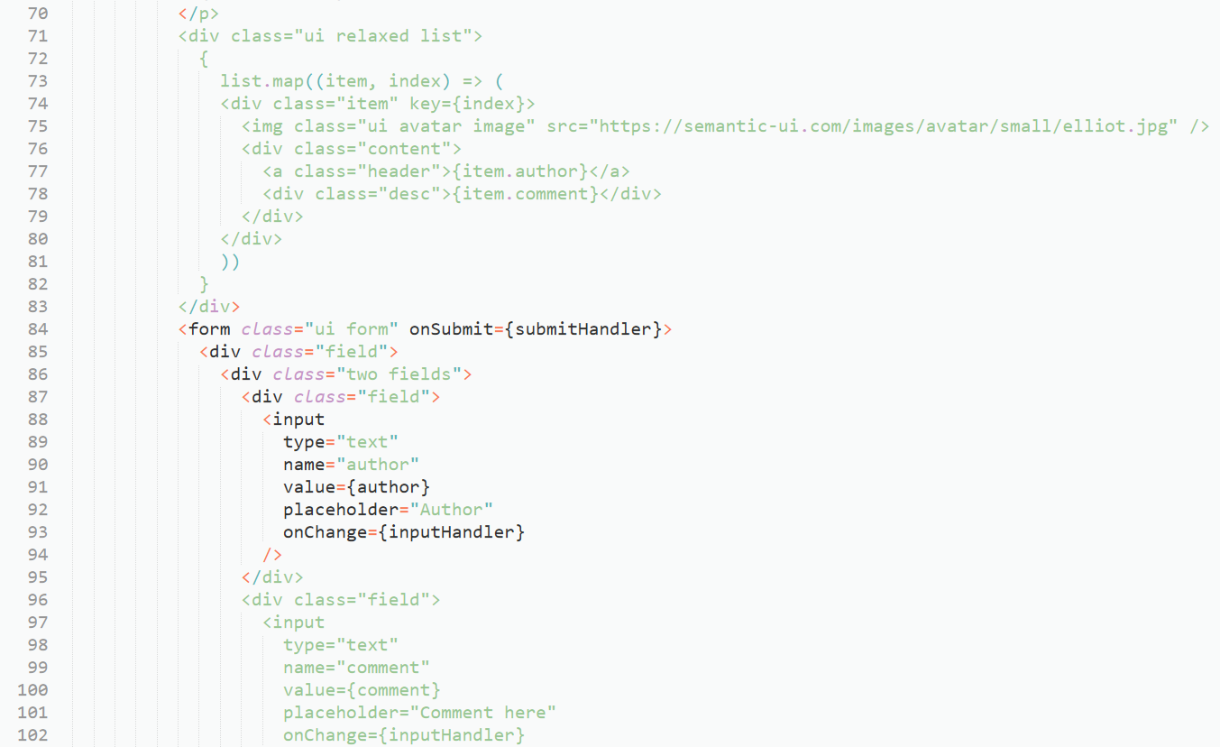 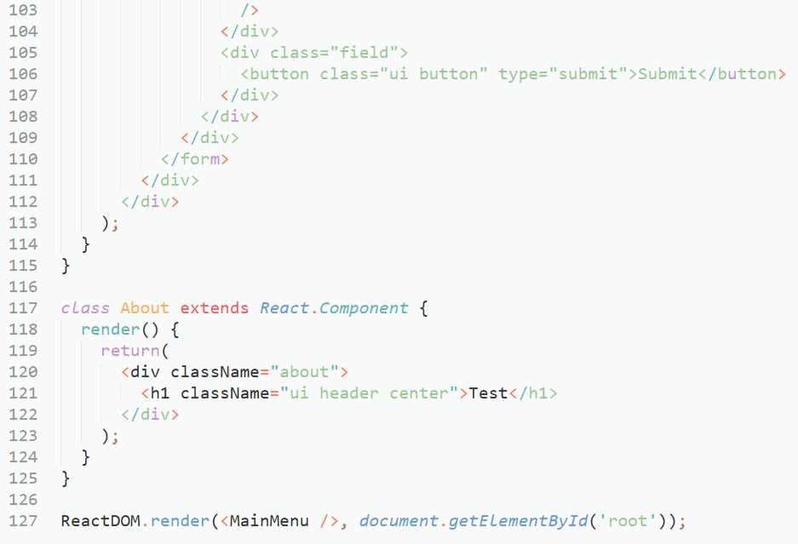

**File Index.css untuk menentukan tampilan**

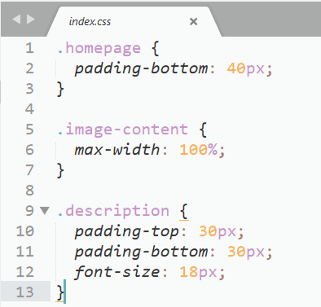

<https://github.com/16110344/React-With-Cdn>